# zynljswebservice项目工具jar包打包流程

## 说明

接口程序中使用了jaxb工具将java类与xml数据做转换。相关工具类也同时可用于客户端方法调用。客户端可以直接使用相关jar包。先将jar包打包方式以做些截图说明

## 步骤

以下打包方式使用是eclipse的找包工具，也可以选择其它打包方式

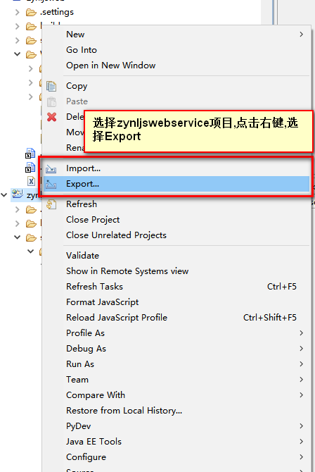

图1:选择项目点击右键选择export

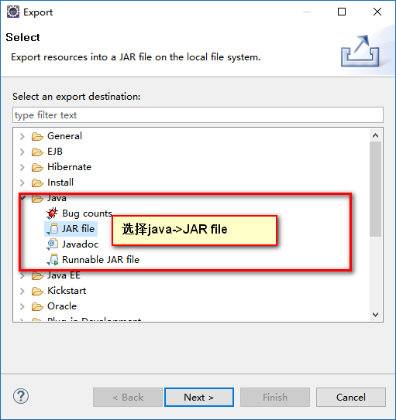

图2:选择java->JAR file

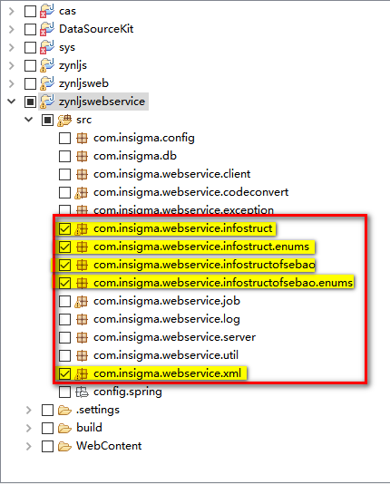

图3：选择这5个包

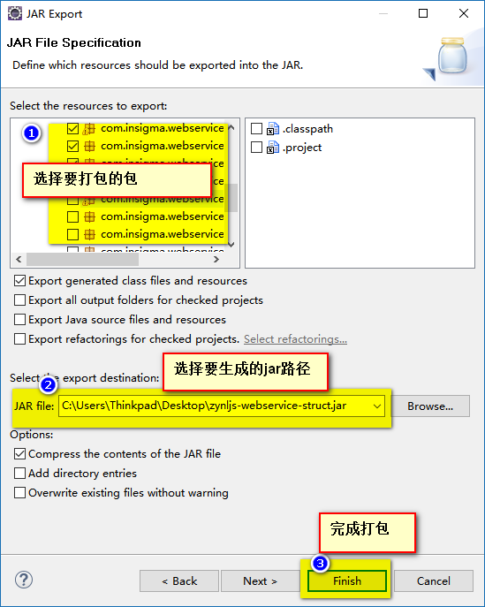

图4：打包

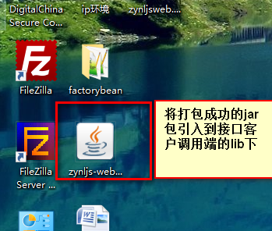

图5:将打包成功的jar包引入到接口客户端的lib下

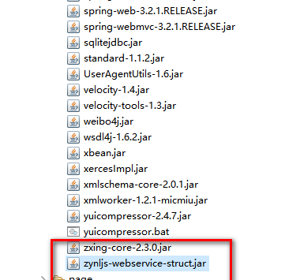

图6:放到客户端即可